Treball aliments (Quarto)

Joan Vicenç

# Preàmbul

***Abans de res, revisar que els titols i els noms dels eixos siguin els correctes!***

L’objectiu d’aquestes pràctiques és determinar les diferències entre les propietats de certs eliments -per exemple, el % d’humitat.

S’apliquen els seguents test:

* [Shapiro–Wilk](https://es.wikipedia.org/wiki/Prueba_de_Shapiro%E2%80%93Wilk#:~:text=En%20estad%C3%ADstica%2C%20la%20prueba%20de%20Shapiro%E2%80%93Wilk%20se%20usa,pruebas%20m%C3%A1s%20potentes%20para%20el%20contraste%20de%20normalidad.): “En estadística, la prueba de Shapiro–Wilk se usa para contrastar la normalidad de un conjunto de datos. Se plantea como hipótesis nula que una muestra proviene de una población normalmente distribuida. Fue publicado en 1965 por Samuel Shapiro y Martin Wilk. Se considera uno de las pruebas más potentes para el contraste de normalidad.”
* Si suposam normalitat:
  + [Anova](https://es.wikipedia.org/wiki/An%C3%A1lisis_de_la_varianza): Serveix per estudiar la variança
  + [T-Student](https://es.wikipedia.org/wiki/Prueba_t_de_Student) + [Bonferroni](https://es.wikipedia.org/wiki/Correcci%C3%B3n_de_Bonferroni):“es cualquier prueba en la que el estadístico utilizado tiene una distribución t de Student si la hipótesis nula es cierta. Se aplica cuando la población estudiada sigue una distribución normal, pero el tamaño muestral es demasiado pequeño como para que el estadístico en el que está basada la inferencia esté normalmente distribuido, utilizándose una estimación de la desviación típica en lugar del valor real” + “La prueba de hipótesis estadística se basa en rechazar la hipótesis nula si la probabilidad de los datos observados en las hipótesis nulas es baja. Si se prueban múltiples hipótesis, aumenta la probabilidad de un evento raro y, por lo tanto, aumenta la probabilidad de rechazar incorrectamente una hipótesis nula (es decir, cometer un error de tipo I.)”
* Si NO suposam normalitat:
  + [Kruskal-Wallis](https://es.wikipedia.org/wiki/Prueba_de_Kruskal-Wallis): Com l’ANOVA però no assumeix normalitat
  + [Wilcoxon](https://es.wikipedia.org/wiki/Prueba_de_los_rangos_con_signo_de_Wilcoxon): “La prueba de los rangos con signo de Wilcoxon es una prueba no paramétrica para comparar el rango medio de dos muestras relacionadas y determinar si existen diferencias entre ellas. Se utiliza como alternativa a la prueba t de Student cuando no se puede suponer la normalidad de dichas muestras.”

# Pràctica 1:

## Gràfica

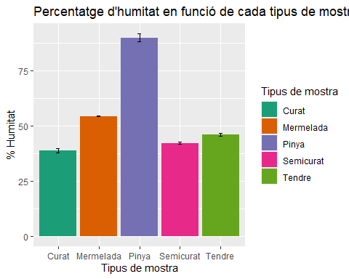

## Test

data <- practica_1  
colnames(data) <- c("Mostra", "Contingut", "Mitjana", "Error")  
  
# Comporvam normalitat  
shapiro.test(data$Contingut)

Shapiro-Wilk normality test  
  
data: data$Contingut  
W = 0.71897, p-value = 0.0001338

# Si es normal: Anova  
summary(aov(data$Contingut ~ data$Mostra))

Df Sum Sq Mean Sq F value Pr(>F)   
data$Mostra 4 5563 1391 470.8 6.41e-14 ***  
Residuals 13 38 3   
---  
Signif. codes: 0 '***' 0.001 '**' 0.01 '*' 0.05 '.' 0.1 ' ' 1

# Si es normal: t.test  
pairwise.t.test(data$Contingut, data$Mostra, paired = FALSE, p.adjust.method = "bonferroni")

Pairwise comparisons using t tests with pooled SD   
  
data: data$Contingut and data$Mostra   
  
 Curat Mermelada Pinya Semicurat  
Mermelada 2.3e-07 - - -   
Pinya 7.4e-14 1.9e-11 - -   
Semicurat 0.12685 4.6e-06 1.9e-13 -   
Tendre 0.00048 0.00024 5.3e-13 0.09081   
  
P value adjustment method: bonferroni

# Si no es normal: Kruskal test  
kruskal.test(data$Contingut ~ data$Mostra)

Kruskal-Wallis rank sum test  
  
data: data$Contingut by data$Mostra  
Kruskal-Wallis chi-squared = 16.07, df = 4, p-value = 0.002926

# Si no es normal: Wilcoxon test  
pairwise.wilcox.test(data$Contingut, data$Mostra, paired = FALSE, p.adjust.method = "holm")

Pairwise comparisons using Wilcoxon rank sum exact test   
  
data: data$Contingut and data$Mostra   
  
 Curat Mermelada Pinya Semicurat  
Mermelada 0.46 - - -   
Pinya 0.46 0.46 - -   
Semicurat 0.46 0.46 0.46 -   
Tendre 0.29 0.46 0.46 0.29   
  
P value adjustment method: holm

# Pràctica 2

## Pràctica 2.1.

### Gràfic

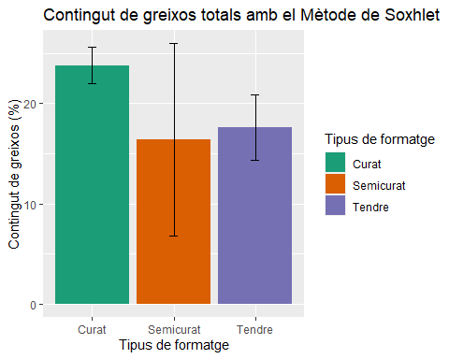

### Test

data <- practica_21  
colnames(data) <- c("Mostra", "Contingut", "Mitjana", "Error")  
  
# Comporvam normalitat  
shapiro.test(data$Contingut)

Shapiro-Wilk normality test  
  
data: data$Contingut  
W = 0.88514, p-value = 0.2935

# Si es normal: Anova  
summary(aov(data$Contingut ~ data$Mostra))

Df Sum Sq Mean Sq F value Pr(>F)  
data$Mostra 2 62.9 31.45 0.446 0.677  
Residuals 3 211.3 70.45

# Si es normal: t.test  
pairwise.t.test(data$Contingut, data$Mostra, paired = FALSE, p.adjust.method = "bonferroni")

Pairwise comparisons using t tests with pooled SD   
  
data: data$Contingut and data$Mostra   
  
 Curat Semicurat  
Semicurat 1 -   
Tendre 1 1   
  
P value adjustment method: bonferroni

# Si no es normal: Kruskal test  
kruskal.test(data$Contingut ~ data$Mostra)

Kruskal-Wallis rank sum test  
  
data: data$Contingut by data$Mostra  
Kruskal-Wallis chi-squared = 1.1429, df = 2, p-value = 0.5647

# Si no es normal: Wilcoxon test  
pairwise.wilcox.test(data$Contingut, data$Mostra, paired = FALSE, p.adjust.method = "holm")

Pairwise comparisons using Wilcoxon rank sum exact test   
  
data: data$Contingut and data$Mostra   
  
 Curat Semicurat  
Semicurat 1 -   
Tendre 1 1   
  
P value adjustment method: holm

## Pràctica 2.2

### Gràfic

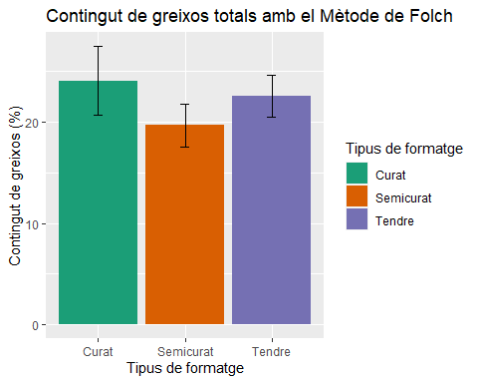

### Test

data <- practica_22  
colnames(data) <- c("Mostra", "Contingut", "Mitjana", "Error")  
  
# Comporvam normalitat  
shapiro.test(data$Contingut)

Shapiro-Wilk normality test  
  
data: data$Contingut  
W = 0.93706, p-value = 0.5513

# Si es normal: Anova  
summary(aov(data$Contingut ~ data$Mostra))

Df Sum Sq Mean Sq F value Pr(>F)  
data$Mostra 2 26.07 13.04 0.672 0.545  
Residuals 6 116.38 19.40

# Si es normal: t.test  
pairwise.t.test(data$Contingut, data$Mostra, paired = FALSE, p.adjust.method = "bonferroni")

Pairwise comparisons using t tests with pooled SD   
  
data: data$Contingut and data$Mostra   
  
 Curat Semicurat  
Semicurat 0.87 -   
Tendre 1.00 1.00   
  
P value adjustment method: bonferroni

# Si no es normal: Kruskal test  
kruskal.test(data$Contingut ~ data$Mostra)

Kruskal-Wallis rank sum test  
  
data: data$Contingut by data$Mostra  
Kruskal-Wallis chi-squared = 1.6, df = 2, p-value = 0.4493

# Si no es normal: Wilcoxon test  
pairwise.wilcox.test(data$Contingut, data$Mostra, paired = FALSE, p.adjust.method = "holm")

Pairwise comparisons using Wilcoxon rank sum exact test   
  
data: data$Contingut and data$Mostra   
  
 Curat Semicurat  
Semicurat 1 -   
Tendre 1 1   
  
P value adjustment method: holm

# Pràctica 3

## Pràctica 3.1

### Gràfic

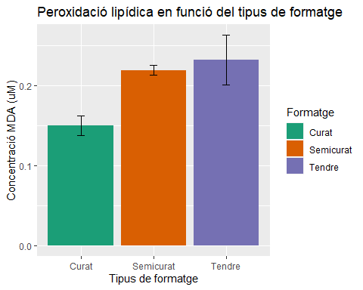

### Test

data <- practica_31  
colnames(data) <- c("Mostra", "Contingut", "Mitjana", "Error")  
  
# Comporvam normalitat  
shapiro.test(data$Contingut)

Shapiro-Wilk normality test  
  
data: data$Contingut  
W = 0.96201, p-value = 0.8191

# Si es normal: Anova  
summary(aov(data$Contingut ~ data$Mostra))

Df Sum Sq Mean Sq F value Pr(>F)   
data$Mostra 2 0.011615 0.005808 4.996 0.0528 .  
Residuals 6 0.006974 0.001162   
---  
Signif. codes: 0 '***' 0.001 '**' 0.01 '*' 0.05 '.' 0.1 ' ' 1

# Si es normal: t.test  
pairwise.t.test(data$Contingut, data$Mostra, paired = FALSE, p.adjust.method = "bonferroni")

Pairwise comparisons using t tests with pooled SD   
  
data: data$Contingut and data$Mostra   
  
 Curat Semicurat  
Semicurat 0.144 -   
Tendre 0.078 1.000   
  
P value adjustment method: bonferroni

# Si no es normal: Kruskal test  
kruskal.test(data$Contingut ~ data$Mostra)

Kruskal-Wallis rank sum test  
  
data: data$Contingut by data$Mostra  
Kruskal-Wallis chi-squared = 5.4222, df = 2, p-value = 0.06646

# Si no es normal: Wilcoxon test  
pairwise.wilcox.test(data$Contingut, data$Mostra, paired = FALSE, p.adjust.method = "holm")

Pairwise comparisons using Wilcoxon rank sum exact test   
  
data: data$Contingut and data$Mostra   
  
 Curat Semicurat  
Semicurat 0.3 -   
Tendre 0.3 1.0   
  
P value adjustment method: holm

## Pràctica 3.2

### Gràfic

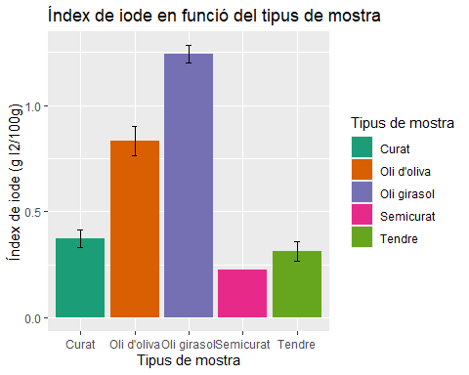

### Test

data <- practica_32  
colnames(data) <- c("Mostra", "Contingut", "Mitjana", "Error")  
  
# Comporvam normalitat  
shapiro.test(data$Contingut)

Shapiro-Wilk normality test  
  
data: data$Contingut  
W = 0.85684, p-value = 0.02754

# Si es normal: Anova  
summary(aov(data$Contingut ~ data$Mostra))

Df Sum Sq Mean Sq F value Pr(>F)   
data$Mostra 4 1.9823 0.4956 65.94 1.15e-06 ***  
Residuals 9 0.0676 0.0075   
---  
Signif. codes: 0 '***' 0.001 '**' 0.01 '*' 0.05 '.' 0.1 ' ' 1  
1 observation deleted due to missingness

# Si es normal: t.test  
pairwise.t.test(data$Contingut, data$Mostra, paired = FALSE, p.adjust.method = "bonferroni")

Pairwise comparisons using t tests with pooled SD   
  
data: data$Contingut and data$Mostra   
  
 Curat Oli d'oliva Oli girasol Semicurat  
Oli d'oliva - - - -   
Oli girasol - - - -   
Semicurat - - - -   
Tendre - - - -   
  
P value adjustment method: bonferroni

# Si no es normal: Kruskal test  
kruskal.test(data$Contingut ~ data$Mostra)

Kruskal-Wallis rank sum test  
  
data: data$Contingut by data$Mostra  
Kruskal-Wallis chi-squared = 11, df = 4, p-value = 0.02656

# Si no es normal: Wilcoxon test  
pairwise.wilcox.test(data$Contingut, data$Mostra, paired = FALSE, p.adjust.method = "holm")

Pairwise comparisons using Wilcoxon rank sum exact test   
  
data: data$Contingut and data$Mostra   
  
 Curat Oli d'oliva Oli girasol Semicurat  
Oli d'oliva 0.57 - - -   
Oli girasol 0.57 0.80 - -   
Semicurat 1.00 1.00 1.00 -   
Tendre 1.00 0.80 0.80 1.00   
  
P value adjustment method: holm

## Pràctica 3.3

### Gràfic

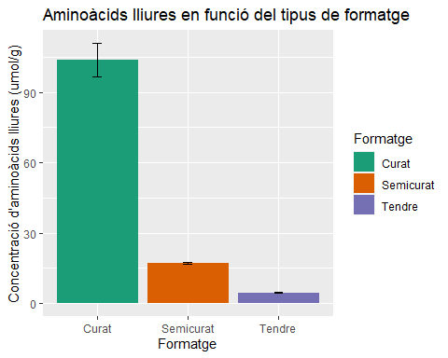

### Test

data <- practica_33  
colnames(data) <- c("Mostra", "Contingut", "Mitjana", "Error")  
  
# Comporvam normalitat  
shapiro.test(data$Contingut)

Shapiro-Wilk normality test  
  
data: data$Contingut  
W = 0.79521, p-value = 0.03672

# Si es normal: Anova  
summary(aov(data$Contingut ~ data$Mostra))

Df Sum Sq Mean Sq F value Pr(>F)   
data$Mostra 2 14980 7490 97.38 0.000405 ***  
Residuals 4 308 77   
---  
Signif. codes: 0 '***' 0.001 '**' 0.01 '*' 0.05 '.' 0.1 ' ' 1  
2 observations deleted due to missingness

# Si es normal: t.test  
pairwise.t.test(data$Contingut, data$Mostra, paired = FALSE, p.adjust.method = "bonferroni")

Pairwise comparisons using t tests with pooled SD   
  
data: data$Contingut and data$Mostra   
  
 Curat Semicurat  
Semicurat 0.00124 -   
Tendre 0.00073 0.68285   
  
P value adjustment method: bonferroni

# Si no es normal: Kruskal test  
kruskal.test(data$Contingut ~ data$Mostra)

Kruskal-Wallis rank sum test  
  
data: data$Contingut by data$Mostra  
Kruskal-Wallis chi-squared = 5.3571, df = 2, p-value = 0.06866

# Si no es normal: Wilcoxon test  
pairwise.wilcox.test(data$Contingut, data$Mostra, paired = FALSE, p.adjust.method = "holm")

Pairwise comparisons using Wilcoxon rank sum exact test   
  
data: data$Contingut and data$Mostra   
  
 Curat Semicurat  
Semicurat 0.6 -   
Tendre 0.6 0.6   
  
P value adjustment method: holm

# Pràctica 4

## Gràfic

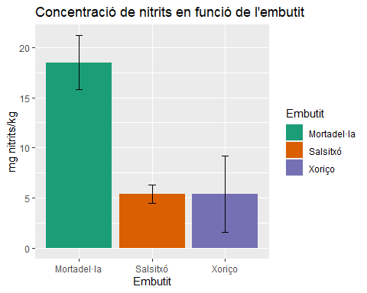

## Test

data <- practica_4  
colnames(data) <- c("Mostra", "Contingut", "Mitjana", "Error")  
  
# Comporvam normalitat  
shapiro.test(data$Contingut)

Shapiro-Wilk normality test  
  
data: data$Contingut  
W = 0.92383, p-value = 0.4997

# Si es normal: Anova  
summary(aov(data$Contingut ~ data$Mostra))

Df Sum Sq Mean Sq F value Pr(>F)   
data$Mostra 2 293.68 146.84 7.875 0.041 *  
Residuals 4 74.59 18.65   
---  
Signif. codes: 0 '***' 0.001 '**' 0.01 '*' 0.05 '.' 0.1 ' ' 1  
2 observations deleted due to missingness

# Si es normal: t.test  
pairwise.t.test(data$Contingut, data$Mostra, paired = FALSE, p.adjust.method = "bonferroni")

Pairwise comparisons using t tests with pooled SD   
  
data: data$Contingut and data$Mostra   
  
 Mortadel·la Salsitxó  
Salsitxó 0.088 -   
Xoriço 0.088 1.000   
  
P value adjustment method: bonferroni

# Si no es normal: Kruskal test  
kruskal.test(data$Contingut ~ data$Mostra)

Kruskal-Wallis rank sum test  
  
data: data$Contingut by data$Mostra  
Kruskal-Wallis chi-squared = 4.5, df = 2, p-value = 0.1054

# Si no es normal: Wilcoxon test  
pairwise.wilcox.test(data$Contingut, data$Mostra, paired = FALSE, p.adjust.method = "holm")

Pairwise comparisons using Wilcoxon rank sum exact test   
  
data: data$Contingut and data$Mostra   
  
 Mortadel·la Salsitxó  
Salsitxó 0.6 -   
Xoriço 0.6 1.0   
  
P value adjustment method: holm